Фотолюминесценция кристаллов Ca₄Ga₂S₇: Eu²⁺
Гусейнов Илкин Тагир
Аспирант
Национальная Академия Авиации, Баку, Азербайджан
E–mail: inibrahim@mail.ru
Была исследована фотолюминесценция (ФЛ) кристалла Ca₄Ga₂S₇: Eu²⁺. Соединение Ca₄Ga₂S₇ синтезировалось методом твердофазных реакций из порошковых компонентов CaS и Ga₂S₃, взятых в стехиометрических соотношениях в графитизированных кварцевых ампулах, откачанных до вакуума 10⁻⁴мм рт.ст. по схеме:
4 CaS + Ga₂S₃ Ca₄Ga₂S₇
Температура синтеза и его продолжительность составляли 1150⁰С и 6 ч.
Для получения сведений о структуре и симметрии поликристаллических образцов был проведен рентгенофазовый анализ. Рентгенодифрактометрические исследования проводились в дифрактометре D8 ADVANCE, на CuK_{α}-излучении при комнатной температуре и в интервале углов 10⁰≤2θ≤80⁰. На дифрактограмме зафиксированы восемь дифракционных пиков, соответствующих 2θ= 26⁰985′; 31⁰259′; 44⁰792′; 53⁰074′; 55⁰633′; 65⁰208′; 71⁰914′; 74⁰088′. Установлено, что синтезированные кристаллы имеют кубическую гранецентрированную решетку с параметром а=5,713 Å. Анализ полученных данных позволяет считать, что при взаимодействии компонент CaS и Ga₂S₃ образуется кубическая структура типа сфалерита.
Обычно тройные халькогениды активируются такими редкоземельными элементами (РЗЭ), как Eu, Ce, Nd, Pr и т.д. Синтезированное нами соединение Ca₄Ga₂S₇ активировалось европием (Eu). Первоначальные исследования некоторых свойств этого соединения показали, что оно обладает интересными люминесцентными свойствами. Ниже на рисунке показан спектр ФЛ Ca₄Ga₂S₇: Eu²⁺ с 5%-ным содержанием европия, снятый на спектрометре "ФЛЮОРАТ-02 ПАНОРАМА" при комнатной температуре и при температуре жидкого азота. Как видно из рисунка, при 655 nm при обоих температурах на кривой ФЛ наблюдается максимум. Из рисунка видно, что полуширина спектра ФЛ при азотной температуре (ΔΕ=0,14eV) меньше, чем при комнатной (ΔΕ=0,16eV). Вероятно, это связано с изменением электронно-фононного взаимодействия при понижении температуры в соединении Ca₄Ga₂S₇: Eu²⁺.
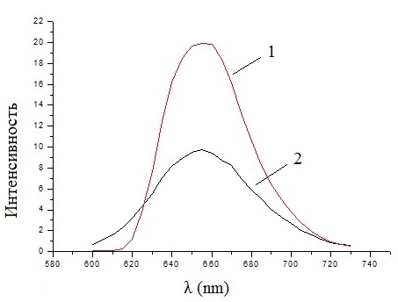
Рис 1. Спектры фотолюминесценции Ca₄Ga₂S₇:Eu²⁺ при температурах: 85К(кривая 1) и 300К (кривая 2).

